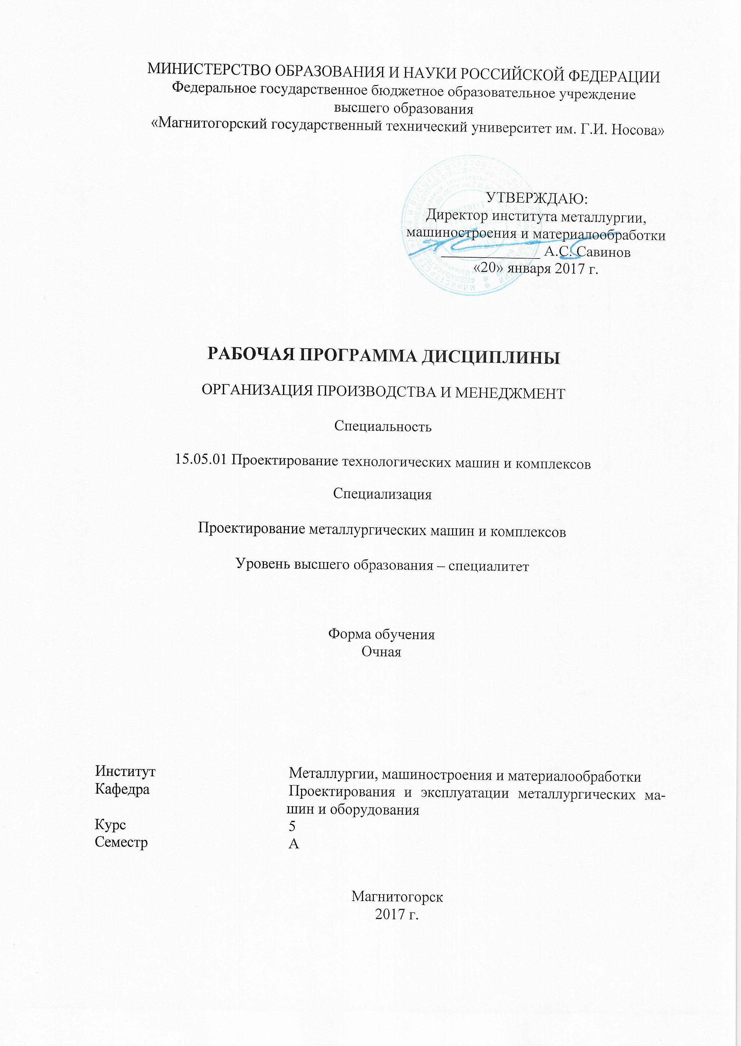

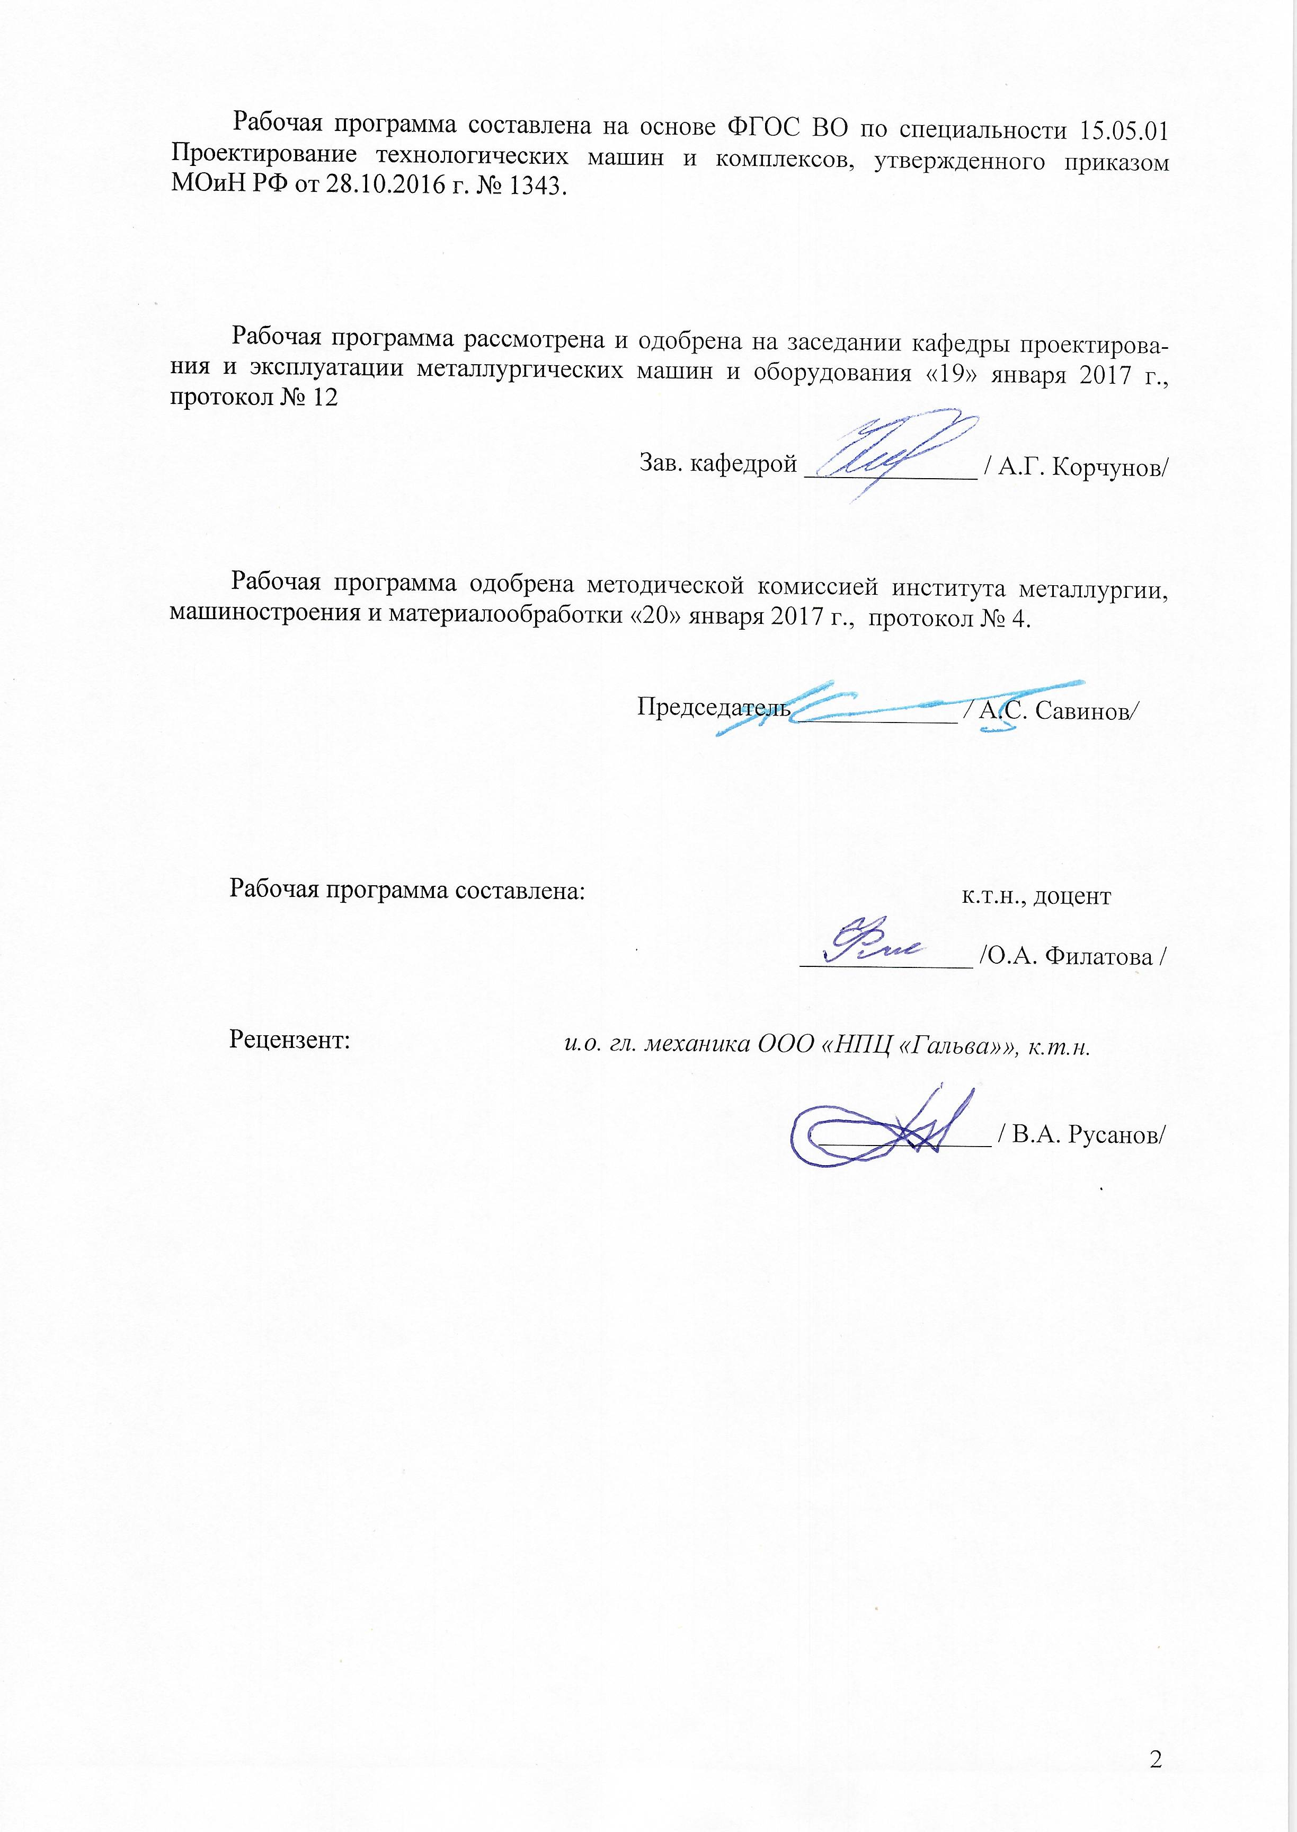
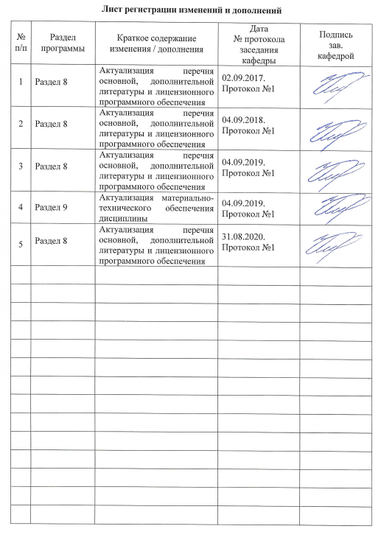
1 Цели освоения дисциплины

Целями освоения дисциплины (модуля) «Организация производства и менеджмент» являются:
- получение студентами достаточных знаний о видах, составе и структуре производственных процессов, циклов, мощности и программы выпуска продукции;
- овладение достаточным уровнем профессиональных компетенций в соответствии с требованиями ФГОС ВО по специальности 15.05.01 Проектирование технологических машин и комплексов
Кроме того, в данной дисциплине рассматриваются: понятие о производственных процессах как экономических объектах; технологические процессы и системы, закономерности их развития; виды технологий и их экономическая оценка; организация производственного процесса в целом, а также организация основного производства и ритмичность работы, организация работы в промышленности и черной металлургии.

2 Место дисциплины (модуля) в структуре образовательной программы подготовки специалиста
Дисциплина «Организация производства и менеджмент» (Б1.В.ДВ.4.2) входит в вариативную часть блок дисциплин по выбору вариативной части.
Для изучения дисциплины необходимы знания, сформированные в результате изучения следующих дисциплин: «Проектная деятельность», «Экономика и управление машиностроительным производством», «Проектирование технологических линий и комплексов металлургических цехов».
Знания (умения, владения), полученные при изучении данной дисциплины будут необходимы при выполнение выпускной квалификационной работы.

3 Компетенции обучающегося, формируемые в результате освоения
дисциплины (модуля) «Организация производства и менеджмент»

В результате освоения дисциплины (модуля) «Организация производства и менеджмент» обучающийся должен обладать следующими компетенциями.

Структурный  элемент  компетенции | Планируемые результаты обучения
ПК 6: способностью составлять техническую документацию и подготавливать отчетность по установленным формам, подготавливать документацию для создания системы менеджмента качества на предприятии
Знать | - определения процессов организации и управления производством  - состав источников получения информации для осуществления анализа, мониторинга и оценки состояния предприятия  - методы и средства разработки документации для создания систем менеджмента качества на предприятии
Уметь | - в зависимости от целей, задач и ситуации выбирать и применять методы и средства разработки документации для создания систем менеджмента качества на предприятии
Владеть | - методами принятия тактических и оперативных решений при составлении технической документации и отчета
ПК 9: способностью подготавливать исходные данные для выбора и обоснования научно-технических и организационных решений на основе экономических расчетов
Знать | - основные определения и понятия современных концепций при составлении исходных данных  - состав и структуру бизнес-процессов, направление их организационных изменений  состав и структуру бизнес-процессов, направление их организационных изменений
Уметь | - обсуждать способы эффективных организационных решений  - ставить типовые задачи в экономических расчетах  - рассчитывать количественные и качественные показатели и применять их на практике
Владеть | - типовой методикой расчета количественных и качественных показателей при обосновании организационных решений  - навыками и методиками обобщения результатов решений при управлении проектами
ПК 13 : способностью подготавливать исходные данные для выбора и обоснования научно-технических и организационных решений на основе экономических расчетов
Знать | количественные и качественные методы для проведения экономических расчетов
Уметь | - обсуждать способы эффективных организационных решений  - рассчитывать количественные и качественные показатели и применять их на практике  - ставить типовые задачи в экономических расчетах
Владеть | - типовой методикой расчета количественных и качественных показателей при обосновании организационных решений  - навыками и методиками обобщения результатов решений при управлении проектами
ПСК-3.5 : способностью обеспечивать управление и организации производства с применением технологических комплексов для металлургического производства
Знать | - особенности принятия методов решений и факторы, определяющие их эффективность  - основные методы исследований, используемых в области организации и управления производством
Уметь | - приобретать знания в области организация и управление производством  - корректно выражать и аргументированно обосновывать принятие управленческих решений в профессиональной деятельности  - обсуждать способы эффективного решения управленческих задач
Владеть | - навыками и методиками обобщения результатов организационно-управленческих решений;  - практическими умениями и навыками использования основных методов принятия управленческих решений в нестандартных ситуациях
ПСК- 3.7: способностью выполнять технико-экономический анализ целесообразности выполнения проектных работ по созданию технологических комплексов для металлургического производства
Знать | - сущность технико-экономических процессов  - методологию разработки технико-экономического анализа при создании технологических комплексов  - методологию адаптации экономических моделей к конкретным задачам
Уметь | - выявлять рыночные возможности и уметь выбирать математические модели при выполнении технико-экономического анализа  - анализировать адекватность математических моделей при выполнении технико-экономического анализа целесообразности выполнения проектных работ по созданию технологических комплексов для металлургического производства
Владеть | - методами анализа и оценки экономических и социальных условий  - специальной экономической терминологией  - инструментарием сравнительного анализа экономических и социальных условий при выполнении проектных работ

4 Структура и содержание дисциплины (модуля)

Общая трудоемкость дисциплины составляет 6 зачетных единиц 216 акад. часов, в том числе:
– контактная работа – 100,7 акад. часов:
– аудиторная – 96 акад. часов;
– внеаудиторная – 4,7 акад. часов
– самостоятельная работа – 79,6 акад. часов;
– подготовка к экзамену – 35,7 акад. часа
Раздел/ тема  дисциплины | Семестр | Виды учебной работы,  включая самостоятельную работу студентов и  трудоемкость (в часах)¹ |  |  | Самостоятельная работа (в акад. часах) | Вид самостоятельной  работы | Форма текущего контроля успеваемости и  промежуточной аттестации | Код и структурный  элемент компетенции
Раздел/ тема  дисциплины | Семестр | Лекции | лаборат.  занятия | практич. занятия
1.Организация производства как система научных знаний и область практической деятельности.  Научные основы организации производства  Этапы развития теории организации производства. | А | 3 |  | 3 | 6,6 | Самостоятельное изучение учебной и научно литературы. Поиск дополнительной информации по теме (работа с библиографическим материалами, с электронными библиотеками и ЭОР, информационно-коммуникационные сети Интернет), подготовка реферата | Устный опрос (собеседование), сдача реферата | ПК-6-зу  ПК-9-з  ПК-13-з  ПСК-3.5-з
2.Система категорий, основные элементы и принципы эффективной организации производства | А | 4 |  | 6/6И | 6 | Самостоятельное изучение учебной и научно литературы. Поиск дополнительной информации по теме (работа с библиографическим материалами, с электронными библиотеками и ЭОР, информационно-коммуникационные сети Интернет), подготовка реферата | Устный опрос (собеседование), сдача реферата | ПК-6-зу  ПК-9-з  ПК-13-з  ПСК-3.5-зу  ПСК-3.7-з
3.Производственные системы и их виды. Предприятие как производственная система. Структура производственных систем в отрасли. | А | 4 |  | 4/4И | 8 | Самостоятельное изучение учебной и научно литературы. Поиск дополнительной информации по теме (работа с библиографическим материалами, с электронными библиотеками и ЭОР, информационно-коммуникационные сети Интернет), подготовка реферата | Устный опрос (собеседование), сдача реферата | ПК-6-зу  ПК-9-зу  ПК-13-зув
4.Типы производства и их технико-экономическая характеристика.  Типы производственных систем в металлургической отрасли | А | 4 |  | 4/2И | 6 | Самостоятельное изучение учебной и научно литературы. Поиск дополнительной информации по теме (работа с библиографическим материалами, с электронными библиотеками и ЭОР, информационно-коммуникационные сети Интернет), подготовка реферата | Устный опрос (собеседование), сдача реферата | ПК-9-зу  ПК-13-зу  ПСК-3.5-зу  ПСК-3.7-зу
5. Формы и методы организации производства металлургии. Особенности отраслевого производства как объекта организации | А | 6 |  | 4/2И | 7 | Самостоятельное изучение учебной и научно литературы. Поиск дополнительной информации по теме (работа с библиографическим материалами, с электронными библиотеками и ЭОР, информационно-коммуникационные сети Интернет), подготовка реферата | Устный опрос (собеседование), сдача реферата | ПК-6-зув  ПК-9-зув  ПК-13-зу  ПСК-3.5-з  ПСК-3.7-з
6. Параметры производственного процесса Построение оперативно-календарных графиков производства в целом | А | 4 |  | 4 | 6 | Самостоятельное изучение учебной и научно литературы. Поиск дополнительной информации по теме (работа с библиографическим материалами, с электронными библиотеками и ЭОР, информационно-коммуникационные сети Интернет), подготовка реферата, выполнение практической работы | Устный опрос (собеседование), сдача реферата, сдача практической работы | ПК-6-зув  ПК-9-зув  ПК-13-зу  ПСК-3.5-зув  ПСК-3.7-зув
7.Понятие и особенности производственного процесса. Организация производственного процесса во времени. Построение оперативно-календарных графиков производства по номенклатуре и ассортименту | А | 4 |  | 3 | 6 | Самостоятельное изучение учебной и научно литературы. Поиск дополнительной информации по теме (работа с библиографическим материалами, с электронными библиотеками и ЭОР, информационно-коммуникационные сети Интернет), подготовка реферата, выполнение практической работы | Устный опрос (собеседование), сдача реферата, сдача практической работы | ПК-6-зув  ПК-9-зув  ПК-13-зув  ПСК-3.5-зув  ПСК-3.7-зув
8.Типы производственных структур в металлургической отрасли Типы производственных структур управления в металлургической отрасли | А | 4 |  | 4/2И | 6 | Самостоятельное изучение учебной и научно литературы. Поиск дополнительной информации по теме (работа с библиографическим материалами, с электронными библиотеками и ЭОР, информационно-коммуникационные сети Интернет), подготовка реферата, выполнение практической работы | Устный опрос (собеседование), сдача реферата, сдача практической работы | ПК-6-зув  ПК-9-зув  ПК-13-зув  ПСК-3.5-зув  ПСК-3.7-зув
9.Основные тенденции и закономерности развития организации производства на предприятиях отрасли | А | 3 |  | 3 | 6 | Самостоятельное изучение учебной и научно литературы. Поиск дополнительной информации по теме (работа с библиографическим материалами, с электронными библиотеками и ЭОР, информационно-коммуникационные сети Интернет), подготовка реферата, выполнение практической работы | Устный опрос (собеседование), сдача реферата, сдача практической работы | ПК-6-зув  ПК-9-зув  ПК-13-зув  ПСК-3.5-зув  ПСК-3.7-зув
10. Организация производственного процесса в пространстве.  Понятие производственной мощности предприятия и факторы, ее определяющие. Расчет производственной мощности предприятия | А | 3 |  | 3 | 6 | Самостоятельное изучение учебной и научно литературы. Поиск дополнительной информации по теме (работа с библиографическим материалами, с электронными библиотеками и ЭОР, информационно-коммуникационные сети Интернет), подготовка реферата, выполнение практической работы | Устный опрос (собеседование), сдача реферата, сдача практической работы | ПК-6-зув  ПК-9-зув  ПК-13-зув  ПСК-3.5-зув  ПСК-3.7-зув
11.Содержание и порядок проектирования организации основных производств на предприятиях отрасли | А А | 3 |  | 4/2И | 6 | Самостоятельное изучение учебной и научно литературы. Поиск дополнительной информации по теме (работа с библиографическим материалами, с электронными библиотеками и ЭОР, информационно-коммуникационные сети Интернет), подготовка реферата, выполнение практической работы | Устный опрос (собеседование), сдача реферата, сдача практической работы | ПСК-3.5-зув  ПСК-3.7-зув
12.Организация ремонтного хозяйства. Организация инструментального хозяйства | А А | 3 |  | 3 | 6 | Самостоятельное изучение учебной и научно литературы. Поиск дополнительной информации по теме (работа с библиографическим материалами, с электронными библиотеками и ЭОР, информационно-коммуникационные сети Интернет), подготовка реферата, выполнение практической работы | Устный опрос (собеседование), сдача реферата, сдача практической работы | ПК-6-зув  ПК-9-зув  ПК-13-з  ПСК-3.5-з  ПСК-3.7-з
13.Организация вспомогательных производств и обслуживающих хозяйств  Организация и построение сетевых графиков | А А | 3 |  | 3 | 6 | Самостоятельное изучение учебной и научно литературы. Поиск дополнительной информации по теме (работа с библиографическим материалами, с электронными библиотеками и ЭОР, информационно-коммуникационные сети Интернет), подготовка реферата, выполнение практической работы | Устный опрос (собеседование), сдача реферата, сдача практической работы | ПК-6-зув  ПК-9-зув  ПК-13-зув  ПСК-3.5-зув  ПСК-3.7-зув
Итого по дисциплине | А | 48 |  | 48/18И | 79,6 | Консультации | Экзамен | ПК-6-зув  ПК-9-зув  ПК-13-зув  ПСК-3.5-зув  ПСК-3.7-зув

5 Образовательные технологии

Изучение дисциплины «Организация производства и менеджмент» предполагает не только запоминание и понимание, но и анализ, синтез, рефлексию, формирует универсальные умения и навыки, являющиеся основой становления специалиста-профессионала. Однако только средства дисциплины «Организация производства и менеджмент» недостаточны для формирования ключевых компетенций будущего специалиста.
Для реализации предусмотренных видов учебной работы в качестве образовательных технологий в преподавании дисциплины «Организация производства и менеджмент» используются традиционная, интерактивная, информационно-коммуникационная образовательные технологии.
1. Традиционные образовательные технологии ориентируются на организацию образовательного процесса, предполагающую прямую трансляцию знаний от преподавателя к студенту (преимущественно на основе объяснительно-иллюстративных методов обучения). Учебная деятельность студента носит в таких условиях, как правило, репродуктивный характер.
Формы учебных занятий с использованием традиционных технологий:
Информационная лекция – последовательное изложение материала в дисциплинарной логике, осуществляемое преимущественно вербальными средствами (монолог преподавателя).
Практическое занятие, посвященное освоению конкретных умений и навыков по предложенному алгоритму.
- Интерактивные технологии – организация образовательного процесса, которая предполагает активное и нелинейное взаимодействие всех участников, достижение на этой основе личностно значимого для них образовательного результата. Наряду со специализированными технологиями такого рода принцип интерактивности прослеживается в большинстве современных образовательных технологий. Интерактивность подразумевает субъект-субъектные отношения в ходе образовательного процесса и, как следствие, формирование саморазвивающейся информационно-ресурсной среды.
Формы учебных занятий с использованием специализированных интерактивных технологий:
Лекция «обратной связи» – лекция–провокация (изложение материала с заранее запланированными ошибками), лекция-беседа, лекция-дискуссия, лекция-прессконференция.

3 Информационно-коммуникационные образовательные технологии – организация образовательного процесса, основанная на применении специализированных программных сред и технических средств работы с информацией.
Формы учебных занятий с использованием информационно-коммуникационных технологий:
Лекция-визуализация – изложение содержания сопровождается презентацией (демонстрацией учебных материалов, представленных в различных знаковых системах, в т.ч. иллюстративных, графических, аудио- и видеоматериалов).
Практическое занятие в форме презентации – представление результатов проектной или исследовательской деятельности с использованием специализированных программных сред.
Передача необходимых теоретических знаний и формирование основных представлений по курсу «Организация производства и менеджмент» происходит с использованием мультимедийного оборудования.

6 Учебно-методическое обеспечение самостоятельной работы обучающихся

Примерная тематика практических занятий

Производственная программа и обеспечение ее выполнения
Содержание занятия:
1. Освоить процесс разработки и выполнения производственной программы.
2. Уяснить, что такое производственные мощности предприятия.
3. Дать определение оптимального объема производства продукции.
4. Определить производственную мощность и коэффициент использования
мощности.
5. Рассчитать размер реализованной, валовой и чистой продукции.

Задача 1. Количество однотипных станков в цехе на 01.01.05 – 100 ед., 1 ноября установлено еще 30 ед., с 1 мая выбыло 6 ед., число рабочих дней в году – 258, режим работы – двухсменный, продолжительность смены – 8 ч, регламентированный процент простоев на ремонт оборудования – 6%, производительность одного станка – 5 дета- лей в час; план выпуска за год – 1 700000 деталей. Определить производственную мощность цеха и коэффициент использования мощности.
Задача 2. Предприятие выпустило основной продукции на сумму 325,6 тыс. руб. Стоимость работ промышленного характера, выполненных на сторону, составила 41,15 тыс. руб. Полуфабрикатов собственного производства изготовлено на 23,7 тыс. руб., из них 80% потреблено в своем производстве. Размер незавершенного производства увеличился на конец года на 5,0 тыс. руб. Материальные затраты составляют 40% от стоимости товарной продукции. Вычислить размер реализованной, валовой и чистой продукции.

Вопросы для самоконтроля
1. Каковы цель и задачи производственной программы предприятия?
2. Назовите основные показатели производственной программы.
3. В чем отличие основных оценочных показателей – товарной и реализованной
продукции?
4. Дайте определение понятия «производственная мощность предприятия».
5. Какие элементы определяют величину производственной мощности
предприятия?

Организация, производительность и оплата труда
Содержание занятия:
1. Ознакомиться с составом и структурой кадров предприятия.
2. Изучить основные показатели производительности труда.
3. Усвоить методы организации и нормирования труда.
4. Выявить формы и системы оплаты труда.
5. Рассчитать часовую выработку продукции и трудоемкость изготовления изделия на
основе исходных данных задачи 1.
6. Вычислить коэффициент выбытия и текучести кадров
Изучая рекомендуемую литературу по данной теме, студент должен уяснить: понятия «кадры», «персонал» и «трудовые ресурсы организации»; состав и структуру кадров предприятия; методы организации и нормирования труда; формы и системы оплаты труда; основные показатели производительности труда. В начале практического занятия преподаватель проверяет теоретические знания студентов по этой теме и проставляет оценки в журнал. В процессе занятия студент должен уяснить, что организация труда на предприятии призвана создавать нормальные для человека условия труда и одновременно системы труда, повышающие доход предприятия. Она включает в качестве необходимого составляющего элемента нормирование труда, целью которого является определение необходимых затрат и результатов труда, установление соотношений между численностью работников различных групп и количеством единиц оборудования. В ходе обсуждения следует обратить внимание на то, что в основе формирования оптимальных условий применения труда лежит изучение трудового процесса, которое развивается на основе исследований динамики производительности труда и анализа затрат рабочего времени.
На практическом занятии нужно освоить особенности различных форм и систем оплаты труда. Особое внимание следует уделить производительности труда как важнейшему экономическому показателю, служащему для определения результативности (продуктивности) трудовой деятельности как отдельного работника, так и коллектива предприятия. Производительность труда измеряется сопоставлением результатов труда в виде объема произведенной продукции с затратами труда. В зависимости от прямого или обратного отношения этих величин существует два показателя: выработка и трудоемкость. Методика расчета показателей производительности труда и численности работников осваивается на решении следующих задач.

Задача 1. За месяц работниками предприятия изготовлено 11520 изделий.
Рабочими за месяц отработано 960 чел.-ч. Определить: 1) часовую выработку продукции на одного рабочего (шт.); 2) трудоемкость изготовления изделия (чел.-ч).
Задача 2. Среднесписочная численность работников предприятия за год составила
600 чел. В течение года уволилось по собственному желанию 37 чел., уволено за
нарушение трудовой дисциплины 5 чел., ушли на пенсию 11 чел., поступили в учебные
заведения и призваны в вооруженные силы 13 чел., переведены на другие должности и в 15 другие подразделения предприятия 30 чел. Вычислить: 1) коэффициент выбытия кадров (%); 2) коэффициент текучести кадров (%).

Вопросы для самоконтроля
1. Что понимается под трудовыми ресурсами и какие категории населения
относятся к ним?
2. Назовите методы организации и нормирования труда.
3. Какие формы и системы оплаты труда вы знаете?
4. Дайте определение понятия производительности труда. Какие показатели
используются для ее измерения?

Примерная тематика рефератов
Реферат — краткое изложение в письменном виде или в форме публичного доклада содержания научного труда или трудов, обзор литературы по теме. Это самостоятельная научно-исследовательская работа студента, в которой раскрывается суть исследуемой проблемы. Изложение материала носит проблемно-тематический характер, показываются различные точки зрения, а также собственные взгляды на проблему.
По усмотрению преподавателя рефераты могут быть представлены на семинарах в виде выступлений.
Содержание реферата должно быть логичным. Объём реферата, как правило, от 5 - 15 страниц.
Темы реферата разрабатывает преподаватель, ведущий данную дисциплину.
Структура реферата:
• Титульный лист.
• Оглавление.
• Введение (дается постановка вопроса, объясняется выбор темы её значимость и актуальность, указываются цель и задачи реферата, даётся характеристика используемой литературы).
• Основная часть (состоит из пунктов и подпунктов, которые раскрывают отдельную проблему или одну из её сторон и логически являются продолжением друг друга).
• Заключение (подводятся итоги и даются обобщённые основные выводы по теме реферата, делаются рекомендации).
• Список литературы.
В списке литературы должно быть не менее 8-10 различных источников.
Допускается включение таблиц и рисунков как в основном тексте, так и в качестве приложений.
Критерии оценки реферата: соответствие теме; глубина проработки материала; правильность и полнота использования источников; владение терминологией и культурой речи; оформление реферата.

Примерные темы реферата
1. Производство как объект управления
2. Производственная фирма (предприятие) и условия ее функционирования
3. Характеристика производственного процесса
4. Внутрифирменное планирование и его значение
5. Функции управления производством
6. Системы управления производством
7. Результаты производственной деятельности и методы их анализа
8. Формирование производственной программы, ее основные разделы и технико-
экономические показатели
9. Производственная мощность и методика ее расчета
10. Управление использованием производственных мощностей
11. Резервы производственных мощностей и методы их выявления
12. Загрузка производственной мощности
13. Экономические аспекты технической подготовки производства на предприятии
14. Качество и его роль в производственном процессе
15. Управление качеством работы
16. Управление качеством продукции
17. Показатели и методы оценки качества продукции
18. Контроль качества продукции
19. Управление сбытом
20. Принципы управления запасами
21. Контроллинг как система управления достижением конечных целей и результатов
деятельности предприятия
22. Управление материальными запасами
23. Виды норм производственных запасов
24. Контроль производственных запасов
25. Управленческий контроль, его формы и методы
26. Оперативное управление производством
27. Классификация рабочих мест и их обслуживание
28. Методы выявления резервов повышения эффективности производства
29. Методы анализа в организации процессов управления
30. Изучение использования рабочего времени
31. Организация заработной платы
32. Оценка результативности труда
33. Управление производительностью труда
34. Принципы и типы организации производства
35. Оперативно-производственное планирование

Вопросы для самоконтроля

Основные цели производственно-хозяйственной деятельности на предприятии.

Факторы внешней среды, оказывающие влияние на производственно-хозяйственную деятельность предприятия.

Учет и оценка материальных запасов.

Сущность и определение системы «точно в срок».

Способы увеличения гибкости производства.

Технико-экономическое и оперативное планирование.

Определение и цели технико-экономического и оперативно-производственного планирования.

Календарное планирование и диспетчирование.
- Содержание, структура стратегического менеджмента.
- Реализация стратегического менеджмента.
- Анализ внешней среды.
- Анализ внутренней среды.
- Разработка стратегии.
- Сущность стратегии.

7 Оценочные средства для проведения промежуточной аттестации

а) Планируемые результаты обучения и оценочные средства для проведения промежуточной аттестации:

Структурный элемент  компетенции | Планируемые результаты обучения | Оценочные средства
ПК 6: способностью составлять техническую документацию и подготавливать отчетность по установленным формам, подготавливать документацию для создания системы менеджмента качества на предприятии
Знать | - определения процессов организации и управления производством  - состав источников получения информации для осуществления анализа, мониторинга и оценки состояния предприятия  - методы и средства разработки документации для создания систем менеджмента качества на предприятии | Перечень теоретических вопросов к экзамену:  - Основные понятия, функции и принципы организации производства  - Этапы развития теории организации производства  - Техническое нормирование  - Правила построения сетевых графиков  - Организация инструментального хозяйства  - Правила планирования рабочего времени и построения графиков выходов  - Бригадная организация труда  - Организация труда персонала
Уметь | - в зависимости от целей, задач и ситуации выбирать и применять методы и средства разработки документации для создания систем менеджмента качества на предприятии | Практическое задание  Разработка учредительных документов предприятия
Владеть | - методами принятия тактических и оперативных решений при составлении технической документации и отчета | Индивидуальное задание  Предоставить отчет и выступить с презентацией по теме реферата. Темы реферата представлены в п.6
ПК 9: способностью подготавливать исходные данные для выбора и обоснования научно-технических и организационных решений на основе экономических расчетов
Знать | - основные определения и понятия современных концепций при составлении исходных данных  - состав и структуру бизнес-процессов, направление их организационных изменений  состав и структуру бизнес-процессов, направление их организационных изменений | Перечень теоретических вопросов к экзамену:  - Направления совершенствования организации основного производства  - Организация производства в первичных звеньях предприятия.  - Организация производственных процессов  - Принципы организации производственного процесса  - Классификация и структура производственного процесса  - Параметры производственного процесса  - Оптимизация производственных процессов  - Организация вспомогательных производств и обслуживающих хозяйств  - Организация ремонтного и энерго- хозяйств  - Организация технического обслуживания производств  - Организация транспортного хозяйства  - Организация складского хозяйства  - Организация деятельности службы качества и технического контроля
Уметь | - обсуждать способы эффективных организационных решений  - ставить типовые задачи в экономических расчетах  - рассчитывать количественные и качественные показатели и применять их на практике | Примерные задача на экзамене  Предприятие производит сборную металлическую продукцию для станков.  Производство идет в три этапа:  1.В первом цеху вырезаются первоначальные заготовки –  деталь «1».  2.Затем они поступают во второй и третий цеха, где проходят различную обработку: во втором изготавливаются детали «2», в третьем детали «3».  3.В четвертом цеху из этих деталей собирается готовый продукт «А».  На каждом этапе обработки исходного материала формируются отходы, которые поступают в пятый цех. Там они перерабатываются в металлолом, который также реализуется.  Всего в первом цеху 18 станков, каждый из которых может произвести 30 заготовок в час. Трижды в год каждый станок проходит техосмотр (текущий ремонт). Исходная заготовка, поступающая в цех, имеет вес 250 г. Отходы составляют – 36 г. с каждой детали «1».  Производство детали «2» занимает 3 минуты, детали «3» – 5 минут на одном станке. Станков во втором и третьем цехах 17 и 20 соответственно. Аналогично каждый станок три раза в год проходит техосмотр. При изготовлении детали «2» образуются отходы в размере 19 г. При изготовлении детали «3» – 25 г.  Первые три цеха работают в одну смену – 8 часов.  Четвертый цех – конвейерный: сборка продукта «А» производится круглосуточно, время на сборку единицы товара составляет 0,5 минуты. На производство готового продукта идет равное количество деталей «2» и «3». Конвейер выключается раз в месяц для прохождения проходит техосмотра.  Отходы проходят переработку в пятом цеху – прессуются в блоки и реализуются компаниям, закупающим лом. Установленный в цеху пресс успевает перерабатывать 400 кг за смену. Раз в год пресс отключается на техосмотр (текущий ремонт).  Определить мощности цехов и завода по производству основной продукции. Год принять равным 360 дням.
Владеть | - типовой методикой расчета количественных и качественных показателей при обосновании организационных решений  - навыками и методиками обобщения результатов решений при управлении проектами | Индивидуальное задание  Предоставить отчет и выступить с презентацией по теме реферата. Темы реферата представлены в п.6
ПК 13 : способностью подготавливать исходные данные для выбора и обоснования научно-технических и организационных решений на основе экономических расчетов
Знать | количественные и качественные методы для проведения экономических расчетов | Перечень теоретических вопросов к экзамену:  - Характерные признаки предприятий, образующих металлургическую отрасль  - Понятие о производственном процессе. Основные принципы организации производственных процессов  - Организация производственного процесса во времени. Производственный цикл изготовления продукции.  - Расчет и анализ продолжительности производственного цикла простого процесса.  - Расчет и анализ продолжительности производственного цикла сложного процесса
Уметь | - обсуждать способы эффективных организационных решений  - рассчитывать количественные и качественные показатели и применять их на практике  - ставить типовые задачи в экономических расчетах | Примерное практическое задание  Предприятие производит сборную металлическую продукцию для станков.  Производство идет в три этапа:  1.В первом цеху вырезаются первоначальные заготовки –  деталь «1».  2.Затем они поступают во второй и третий цеха, где проходят различную обработку: во втором изготавливаются детали «2», в третьем детали «3».  3.В четвертом цеху из этих деталей собирается готовый продукт «А».  На каждом этапе обработки исходного материала формируются отходы, которые поступают в пятый цех. Там они перерабатываются в металлолом, который также реализуется.  Всего в первом цеху 18 станков, каждый из которых может произвести 30 заготовок в час. Трижды в год каждый станок проходит техосмотр (текущий ремонт). Исходная заготовка, поступающая в цех, имеет вес 250 г. Отходы составляют – 36 г. с каждой детали «1».  Производство детали «2» занимает 3 минуты, детали «3» – 5 минут на одном станке. Станков во втором и третьем цехах 17 и 20 соответственно. Аналогично каждый станок три раза в год проходит техосмотр. При изготовлении детали «2» образуются отходы в размере 19 г. При изготовлении детали «3» – 25 г.  Первые три цеха работают в одну смену – 8 часов.  Четвертый цех – конвейерный: сборка продукта «А» производится круглосуточно, время на сборку единицы товара составляет 0,5 минуты. На производство готового продукта идет равное количество деталей «2» и «3». Конвейер выключается раз в месяц для прохождения проходит техосмотра.  Отходы проходят переработку в пятом цеху – прессуются в блоки и реализуются компаниям, закупающим лом. Установленный в цеху пресс успевает перерабатывать 400 кг за смену. Раз в год пресс отключается на техосмотр (текущий ремонт).  Определить мощности цехов и завода по производству основной продукции. Год принять равным 360 дням.
Владеть | - типовой методикой расчета количественных и качественных показателей при обосновании организационных решений  - навыками и методиками обобщения результатов решений при управлении проектами | Индивидуальное задание  Предоставить отчет и выступить с презентацией по теме реферата. Темы реферата представлены в п.6
ПСК-3.5 : способностью обеспечивать управление и организации производства с применением технологических комплексов для металлургического производства
Знать | - особенности принятия методов решений и факторы, определяющие их эффективность  - основные методы исследований, используемых в области организации и управления производством | Перечень теоретических вопросов к экзамену:  - Научные основы организации производства. Законы организации в структурах и процессах  - Структура и взаимосвязь элементов системы организации производства  - Информационное обеспечение системы  - Производственные системы, как совокупность элементов  - Предприятие как производственная система  - Признаки функционирования предприятия как производственной системы  - Принципы рациональной организации основного производства  - Типы производства и их технико-экономическая характеристика  - Значение совершенствования организации основного производства  - Отраслевой состав промышленности. Промышленность как ведущая отрасль народного хозяйства
Уметь | - приобретать знания в области организация и управление производством  - корректно выражать и аргументированно обосновывать принятие управленческих решений в профессиональной деятельности  - обсуждать способы эффективного решения управленческих задач | Примерное практическое задание на экзамене  Формирование плана производства с учетом ограничений по мощностям и оптимальным размерам партий деталей. Провести экономический анализ ситуаций при различных исходных данных.  Исходные данные: цена детали С– 190 руб., себестоимость S-180 руб. при нормативном размере n0 партии запуска деталей в производство, равном 980 шт. Предельный размер партии – N= 2500.  Возможности предприятия по выпуску продукции D= 28000 шт., затраты Z на переналадку оборудования – 1322 руб. Средний уровень себестоимости детали 124,5 руб. Годовые затраты Н на хранение одной детали 124,5*0,15 = 18,7 руб. – финансовые затраты на содержание данного уровня оборотных активов при банковской ставке за краткосрочный кредит в 15 %. Ведущая группа оборудования: эффективный фонд времени работы F= 31200 мин., длительность операции обработки детали t= 0,99 мин., длительность переналадки tпер = 120 мин.  Индивидуальное задание  Предоставить отчет и выступить с презентацией по теме реферата. Темы реферата представлены в п.6
Владеть | - навыками и методиками обобщения результатов организационно-управленческих решений;  - практическими умениями и навыками использования основных методов принятия управленческих решений в нестандартных ситуациях | Индивидуальное задание  Предоставить отчет и выступить с презентацией по теме реферата. Темы реферата представлены в п.6
ПСК- 3.7: способностью выполнять технико-экономический анализ целесообразности выполнения проектных работ по созданию технологических комплексов для металлургического производства
Знать | - сущность технико-экономических процессов  - методологию разработки технико-экономического анализа при создании технолофгических комплексов  - методологию адаптации экономических моделей к конкретным задачам | Перечень теоретических вопросов к экзамену:  - Организация производственного процесса в пространстве. Производственная структура предприятия. Формы специализации основных цехов предприятия. Производственная структура основных цехов предприятия  - Расчет и анализ продолжительности производственного цикла простого процесса.  - Расчет и анализ продолжительности производственного цикла сложного процесса  - Организационные резервы развития организации производства на предприятиях отрасли  - Закономерности развития организации производства на предприятиях отрасли, выявленные в ходе анализа состояния организации производства  - Перечень показателей, характеризующих состояние организации производства  - Понятие производственной мощности предприятия и факторы, ее определяющие  - Система показателей оценки уровня организации производства. Оценка организационно-технического уровня производства  - Анализ уровня организации производства и выявление резервов совершенствования организационно-технического уровня производства
Уметь | - выявлять рыночные возможности и уметь выбирать математические модели при выполнении технико-экономического анализа  - анализировать адекватность математических моделей при выполнении технико-экономического анализа целесообразности выполнения проектных работ по созданию технологических комплексов для металлургического производства | Примерное практическое задание  Предприятие производит сборную металлическую продукцию для станков.  Производство идет в три этапа:  1.В первом цеху вырезаются первоначальные заготовки –  деталь «1».  2.Затем они поступают во второй и третий цеха, где проходят различную обработку: во втором изготавливаются детали «2», в третьем детали «3».  3.В четвертом цеху из этих деталей собирается готовый продукт «А».  На каждом этапе обработки исходного материала формируются отходы, которые поступают в пятый цех. Там они перерабатываются в металлолом, который также реализуется.  Всего в первом цеху 18 станков, каждый из которых может произвести 30 заготовок в час. Трижды в год каждый станок проходит техосмотр (текущий ремонт). Исходная заготовка, поступающая в цех, имеет вес 250 г. Отходы составляют – 36 г. с каждой детали «1».  Производство детали «2» занимает 3 минуты, детали «3» – 5 минут на одном станке. Станков во втором и третьем цехах 17 и 20 соответственно. Аналогично каждый станок три раза в год проходит техосмотр. При изготовлении детали «2» образуются отходы в размере 19 г. При изготовлении детали «3» – 25 г.  Первые три цеха работают в одну смену – 8 часов.  Четвертый цех – конвейерный: сборка продукта «А» производится круглосуточно, время на сборку единицы товара составляет 0,5 минуты. На производство готового продукта идет равное количество деталей «2» и «3». Конвейер выключается раз в месяц для прохождения проходит техосмотра.  Отходы проходят переработку в пятом цеху – прессуются в блоки и реализуются компаниям, закупающим лом. Установленный в цеху пресс успевает перерабатывать 400 кг за смену. Раз в год пресс отключается на техосмотр (текущий ремонт).  Определить мощности цехов и завода по производству основной продукции. Год принять равным 360 дням.
Владеть | - методами анализа и оценки экономических и социальных условий  - специальной экономической терминологией  - инструментарием сравнительного анализа экономических и социальных условий при выполнении проектных работ | Индивидуальное задание  Предоставить отчет и выступить с презентацией по теме реферата. Темы реферата представлены в п.6

б) Порядок проведения промежуточной аттестации, показатели и критерии оценивания:
Промежуточная аттестация по дисциплине «Организация производства и менеджмент» включает теоретические вопросы, позволяющие оценить уровень усвоения обучающимися знаний, и практические задания, выявляющие степень сформированности умений и владений, проводится в форме экзамена и защиты курсового проекта.
Экзамен по данной дисциплине проводится в устной форме, включает 2 теоретических вопроса и одно практическое задание.
Показатели и критерии оценивания экзамена:
– на оценку «отлично» (5 баллов) – обучающийся демонстрирует высокий уровень сформированности компетенций, всестороннее, систематическое и глубокое знание учебного материала, свободно выполняет практические задания, свободно оперирует знаниями, умениями, применяет их в ситуациях повышенной сложности.
– на оценку «хорошо» (4 балла) – обучающийся демонстрирует средний уровень сформированности компетенций: основные знания, умения освоены, но допускаются незначительные ошибки, неточности, затруднения при аналитических операциях, переносе знаний и умений на новые, нестандартные ситуации.
– на оценку «удовлетворительно» (3 балла) – обучающийся демонстрирует пороговый уровень сформированности компетенций: в ходе контрольных мероприятий допускаются ошибки, проявляется отсутствие отдельных знаний, умений, навыков, обучающийся испытывает значительные затруднения при оперировании знаниями и умениями при их переносе на новые ситуации.
– на оценку «неудовлетворительно» (2 балла) – обучающийся демонстрирует знания не более 20% теоретического материала, допускает существенные ошибки, не может показать интеллектуальные навыки решения простых задач.
– на оценку «неудовлетворительно» (1 балл) – обучающийся не может показать знания на уровне воспроизведения и объяснения информации, не может показать интеллектуальные навыки решения простых задач.

Методические рекомендации для подготовки к экзамену
К экзамену нужно готовиться с первых дней изучения дисциплины, а это значит активизировать свою умственную деятельность во всех формах. В период экзаменационной сессии, когда приходится трудиться особенно напряженно, важно правильно организовать самостоятельную работу. На подготовку к экзаменам выделяется, как правило, не менее трех дней. Но этого времени может быть достаточно лишь при условии нормальной, планомерной работы в течение семестра. Собранность, напряжение всех сил, бережное отношение к каждой минуте рабочего времени — вот что должно отличать работу студентов в период сессии.
Подготовка к экзамену включает в себя не только проработку лекционного материала, но и проработку материала, представленного в основной, дополнительной литературе. Изучая источники и литературу, следует обязательно вести записи прочитанного. Иногда это делается в виде развернутого плана, отдельных выписок или тезисов, в которых содержатся основные положения. Однако чаще всего студенты прибегают к конспектированию. При конспектировании надо выработать в себе умение отбирать материал, находить такие формулировки, которые при максимальной краткости достаточно полно и точно передавали бы суть источника. Очень важно, чтобы записи последовательно, охватывали основные вопросы изучаемого источника. Не следует также делать конспект слишком подробным, почти дословным. Громоздкая запись дает мало пользы. В ней нередко с трудом способен разобраться сам студент. Неправильным будет делать и слишком краткую запись. Такой подход неизбежно приведет к тому, что в конспекте упускается важное, подчас главное. С течением времени такой конспект становится для автора малопонятным. Конспектирование должно осуществляться студентом только лишь самостоятельно. Заимствование чужих конспектов никакой пользы не дает. Просмотр собственных конспектов позволяет студентам быстро восстанавливать в памяти содержание источника. Очень помогают студентам в закреплении знаний, уточнении неясных моментов предэкзаменационные консультации. Поэтому рекомендуется на них не только присутствовать, но и активно использовать возможности такой формы работы.

8 Учебно-методическое и информационное обеспечение дисциплины (модуля)

а) Основная литература

1. Баскакова, Н. Т. Организация производства и менеджмент : учебное пособие / Н. Т. Баскакова, З. В. Якобсон, Д. Б. Симаков ; МГТУ. - Магнитогорск : МГТУ, 2015. - 1 электрон. опт. диск (CD-ROM). - Загл. с титул. экрана. - URL: https://magtu.informsystema.ru/uploader/fileUpload?name=1287.pdf&show=dcatalogues/1/1123484/1287.pdf&view=true (дата обращения: 04.10.2019). - Макрообъект. - Текст : электронный. - Сведения доступны также на CD-ROM.
2. Куликов, С. В. Организация производства на предприятиях машиностроения : учебное пособие / С. В. Куликов, О. С. Пономарева ; МГТУ. - Магнитогорск : МГТУ, 2014. - 1 электрон. опт. диск (CD-ROM). - Загл. с титул. экрана. - URL: https://magtu.informsystema.ru/uploader/fileUpload?name=1359.pdf&show=dcatalogues/1/1123812/1359.pdf&view=true (дата обращения: 04.10.2019). - Макрообъект. - Текст : электронный. - Сведения доступны также на CD-ROM.

б) Дополнительная литература

1. Пономарева, О. С. Экономика. Финансы и организация производства : практикум / О. С. Пономарева ; МГТУ. - Магнитогорск : МГТУ, 2017. - 62 с. : ил. табл. - URL: https://magtu.informsystema.ru/uploader/fileUpload?name=3458.pdf&show=dcatalogues/1/1514281/3458.pdf&view=true (дата обращения: 04.10.2019). - Макрообъект. - Текст : электронный. - Имеется печатный аналог.
2. Вороненко, В. П. Проектирование машиностроительного производства : учебник / В. П. Вороненко, М. С. Чепчуров, А. Г. Схиртладзе ; под редакцией В. П. Вороненко. — 2-е изд., стер. — Санкт-Петербург : Лань, 2019. — 416 с. — ISBN 978-5-8114-4519-6. — Текст : электронный // Лань : электронно-библиотечная система. — URL: https://e.lanbook.com/reader/book/121984/#1 (дата обращения: 02.10.2020). — Режим доступа: для авториз. пользователей.
3. Баскакова, Н. Т. Экономика, организация и управление производством : учебное пособие / Н. Т. Баскакова, Д. Б. Симаков. - Магнитогорск : МГТУ, 2014. - 262 с. : ил., табл. - URL: https://magtu.informsystema.ru/uploader/fileUpload?name=901.pdf&show=dcatalogues/1/1118841/901.pdf&view=true (дата обращения: 04.10.2019). - Макрообъект. - Текст : электронный. - Имеется печатный аналог.
в) Методические указания

- Пономарева, О. С. Экономика и управление производством : практикум / О. С. Пономарева, С. В. Куликов ; МГТУ. - Магнитогорск : МГТУ, 2015. - 1 электрон. опт. диск (CD-ROM). - Загл. с титул. экрана. - URL: https://magtu.informsystema.ru/uploader/fileUpload?name=1265.pdf&show=dcatalogues/1/1123443/1265.pdf&view=true (дата обращения: 04.10.2019). - Макрообъект. - Текст : электронный. - Сведения доступны также на CD-ROM..

г) Программное обеспечение и Интернет-ресурсы

Программное обеспечение
 | Наименование ПО | № договора | Срок действия лицензии
 | MS Windows 7 Professional(для классов) | Д-1227-18 от 08.10.2018 | 11.10.2021
 | MS Office 2007 Professional | № 135 от 17.09.2007 | бессрочно
 | FAR Manager | свободно распространяемое ПО | бессрочно
 | 7Zip | свободно распространяемое ПО | бессрочно
 | MathCAD v.15 Education University Edition | Д-1662-13 от 22.11.2013 | бессрочно

Профессиональные базы данных и информационные справочные системы
 | Название курса |  | Ссылка
 | Электронная база периодических изданий East View Information Services, ООО «ИВИС» |  | https://dlib.eastview.com/
 | Поисковая система Академия Google (Google Scholar) |  | URL: https://scholar.google.ru/
 | Федеральное государственное бюджетное учреждение «Федеральный институт промышленной собственности» |  | URL: http://www1.fips.ru/
 | Национальная информационно-аналитическая система – Российский индекс научного цитирования (РИНЦ) |  | URL: https://elibrary.ru/project_risc.asp
 | Электронные ресурсы библиотеки МГТУ им. Г.И. Носова |  | http://magtu.ru:8085/marcweb2/Default.asp
 | Российская Государственная библиотека. Каталоги |  | https://www.rsl.ru/ru/4readers/catalogues/

9 Материально-техническое обеспечение дисциплины

Перечень учебно-методических материалов и средств обучения
Тип и название аудитории | Оснащение аудитории
Учебные аудитории для проведения занятий лекционного типа | Мультимедийные средства хранения, передачи и представления информации.
Учебные аудитории для проведения лабораторных занятий, групповых и индивидуальных консультаций, текущего контроля и промежуточной аттестации | Мультимедийные средства хранения, передачи и представления информации.  Комплекс тестовых заданий для проведения промежуточных и рубежных контролей.
Помещения для самостоятельной работы обучающихся | Персональные компьютеры с пакетом MS Office, выходом в Интернет и с доступом в электронную информационно-образовательную среду университета
Помещения для хранения и профилактического обслуживания учебного оборудования | Шкафы для хранения учебно-методической документации, учебного оборудования и учебно-наглядных пособий.

